# 

# 

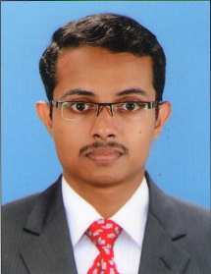



1. ****



****

|  |  |  |  |  |
| --- | --- | --- | --- | --- |
| **** | ****  **** | **** | **** | **** |
|  |    |  |  |  |
|  |  |  |  |  |
|  |  |  |  |  |

****

|  |  |  |
| --- | --- | --- |
| **** | **** | **** |
|  |    |  |
|  |  |  |
|  |  |  |

****

* 

********

* ****
* ****



|  |  |  |
| --- | --- | --- |
| ****  **** | **** | **** |
|  |  |  |
|  |  |  |
|  |  |  |

****

|  |  |
| --- | --- |
|  |  |

****

|  |  |
| --- | --- |
| **** | **** |
|        |        |

****

* ****
* ****
* ****
* ****

****



****

 

 

 

 

 

 

 











  

  